【居家护理科普①】痰多痰稠咳不出、学会拍背能救命
学会拍背排痰，不仅对多痰和痰液黏稠的患者有帮助，对于家有慢性基础疾病以及长期卧床的老年人来说，也有很大的意义。
一、目的
1.叩击背部产生振动可松动气管壁上的痰液，驱动痰液从远端气管移向近端气管，使痰液容易排出。
2.咳嗽可以有效将痰液排出，预防肺部感染及肺不张，也可以将胸腔内的积液积气挤出，使肺有效地扩张起来。
二、牢记这5个动作要领
1.原则：操作者立于病人患侧，从下至上，从外向内，背部从第10肋间隙，胸部第6肋间隙开始向上叩击至肩部。
2.时机：雾化后、餐后2小时至餐前30分钟。
3.体位：坐位或侧卧位。
4.方法：两手手指弯曲并拢，使掌侧呈空杯状，以手腕力量，迅速而有节律地叩击胸壁，震动气道。叩击的声音应该是空的，而不是拍击的声音。
5.频率：每个部位1-3分钟，每秒2-5次
（温馨提示：注意避开乳房、脊柱、骨突处、肾区、肝区、脾区）
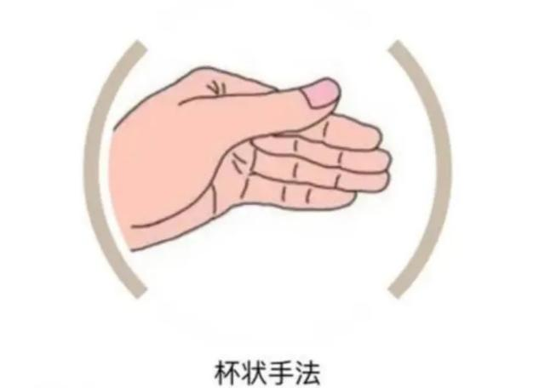
（叩背手势）

三、叩背适应症
1.气道痰液过多，过于粘稠，咳痰无力
2.慢性阻塞性肺疾病急性加重，肺部感染
3.支气管扩张，囊性肺纤维化伴大量咳痰
4.外科术后深呼吸、咳嗽困难
5.年老体弱、长期卧床
四、人工叩击排痰禁忌症
未经引流的气胸、肋骨骨折、胸骨骨折、咯血、肺水肿、血栓高危人群、低血压以及近期心肌梗死、肺栓塞等患者，不适用人工叩击排痰。
五、为老年人叩背排痰操作过程
1.护理员准备
服装整洁 洗净双手 无长指甲
2.用物准备：
吸管、水杯、弯盘、纸巾
3.老年人准备
老年人平卧于床上
4.护理员走到老人床前，解释原因，询问其身体情况
（有无头晕，是否需要大小便）
5.拉下护栏，将老年人翻身侧卧面向护理员，帮老人盖好杯子，注意保暖。
6.将纸巾放在枕头旁边
7.拉平衣服，一手扶着肩部，叩背时，避开乳房和心脏的位置，勿在脊椎、骨突部位进行。
8.五指并拢，手掌背屈，掌心留出空隙，利用腕力快速、有节奏的叩击老年人背部，从下至上叩至肩下，由外向内进行叩背数次
9.告诉老年人深呼吸，然后用力咳嗽、咳痰，用纸巾擦拭老年人嘴角，扶老年人躺下后整理用物。
10.水杯倒入清水，插上吸管，让老年人漱口.用纸巾擦干老年人嘴边的水渍。
六、注意事项
1.操作前注意要先温暖双手，以免手过凉而引起老人的不舒适；应用单层薄布保护叩击部位，避免直接叩击引起皮肤发红，但覆盖物也不宜太厚，以免降低叩击效果。
2.老人可取侧卧位或坐位，叩背之前要将老人的身体支撑点安置妥当。

3.叩拍背部之前操作者先将手五指并拢，微弯曲手指,使手背隆起呈环杯状再叩击老人的背部。
4.叩背方向是由下往上，由两侧向中间的方向进行拍背。叩背的力度要适宜，过轻不能使痰液顺利排出，过重则会发生损伤。
5.叩背的时间约1０~１5分钟，操作中随时观察面色及呼吸，经常询问老人的感受和反应,如有不适及时停止。
6.叩背时要注意位置必须准确，不能叩在肾区和脊柱处。
7.避免在老人进餐后叩背。
8.叩背后协助老人休息，漱口、少量饮水以去除口腔内痰液气味。

